驻马店市配售型保障性住房轮候库申请端（两种方式）及操作流程

1、电脑浏览器网址 ：https://lhk.mohurdic.org.cn/823401.html（进入网址后如出现404页面，请修改浏览器地址栏http://59.255.8.247:81/1260201.html#/404为

<https://lhk.mohurdic.org.cn/823401.html）>

2、手机扫描二维码： 

1. 进入轮候库申请

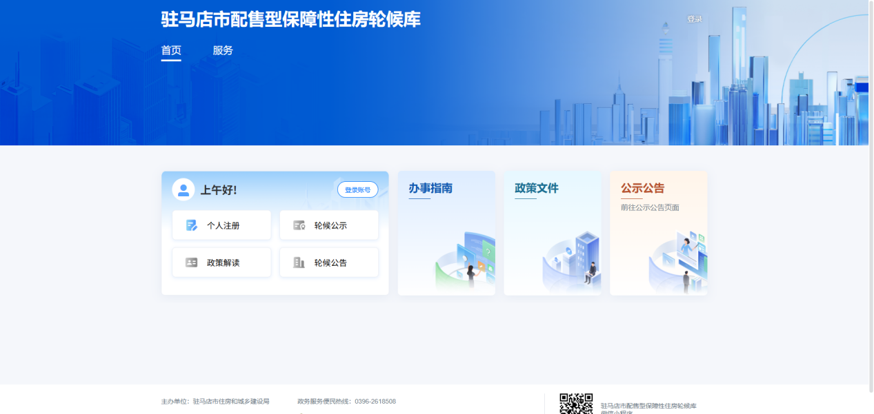

1. 点击登录账号进行注册

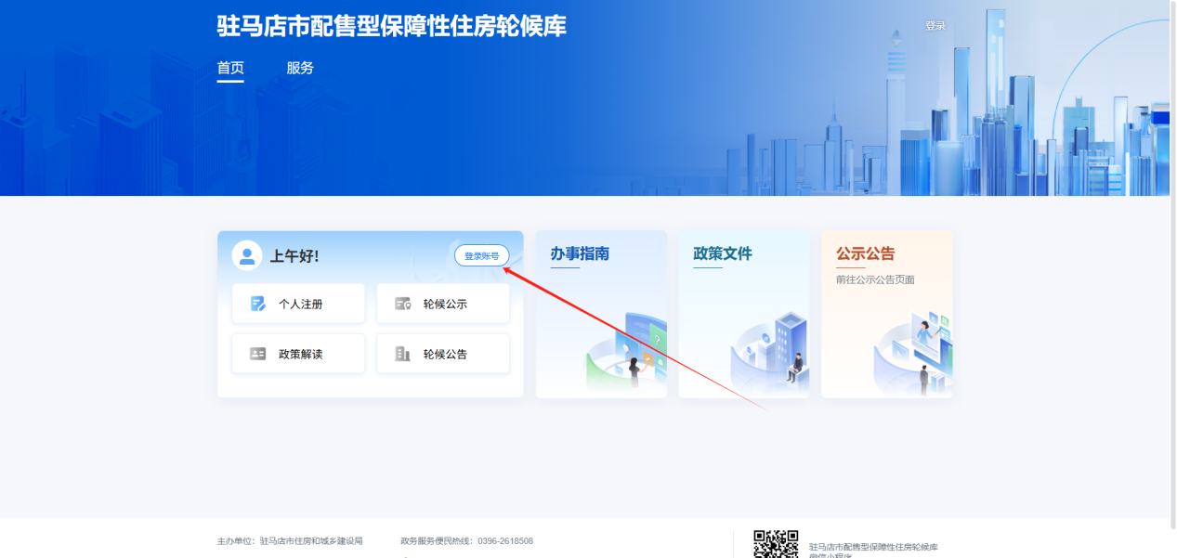

注册后登录

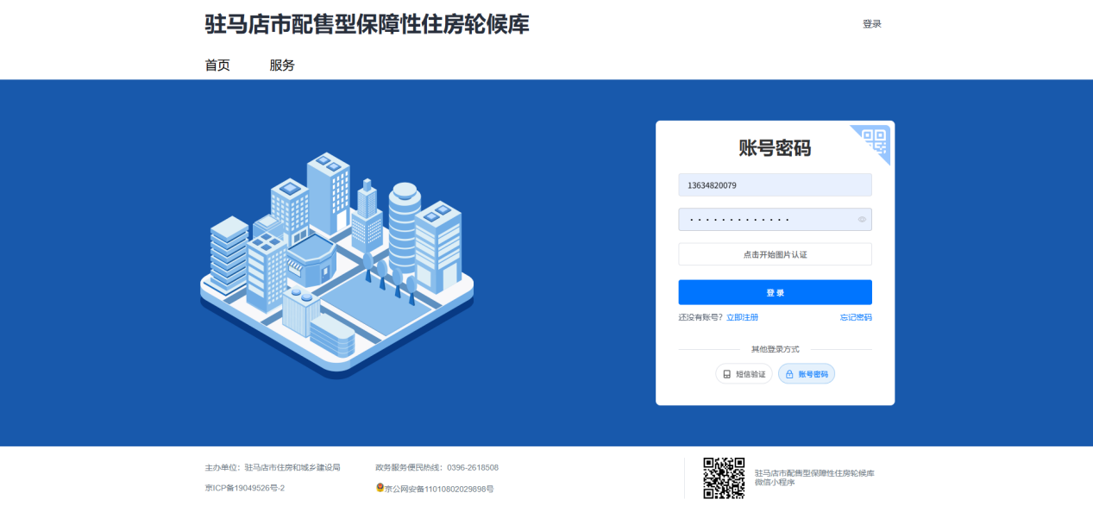

注册后也可通过扫描二维码进入小程序

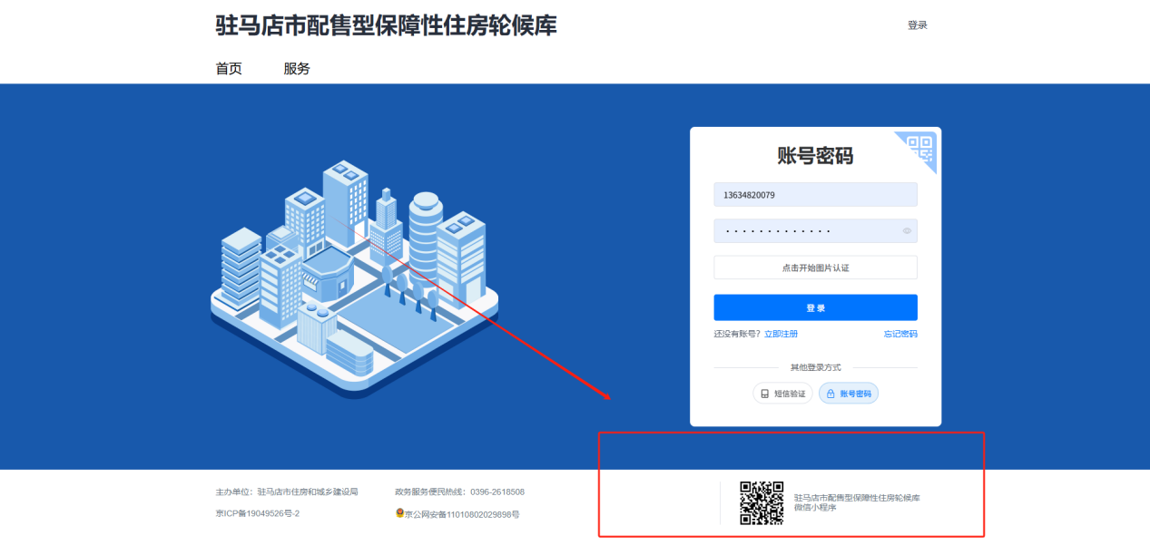

Pc端登陆后点击轮候资格申请

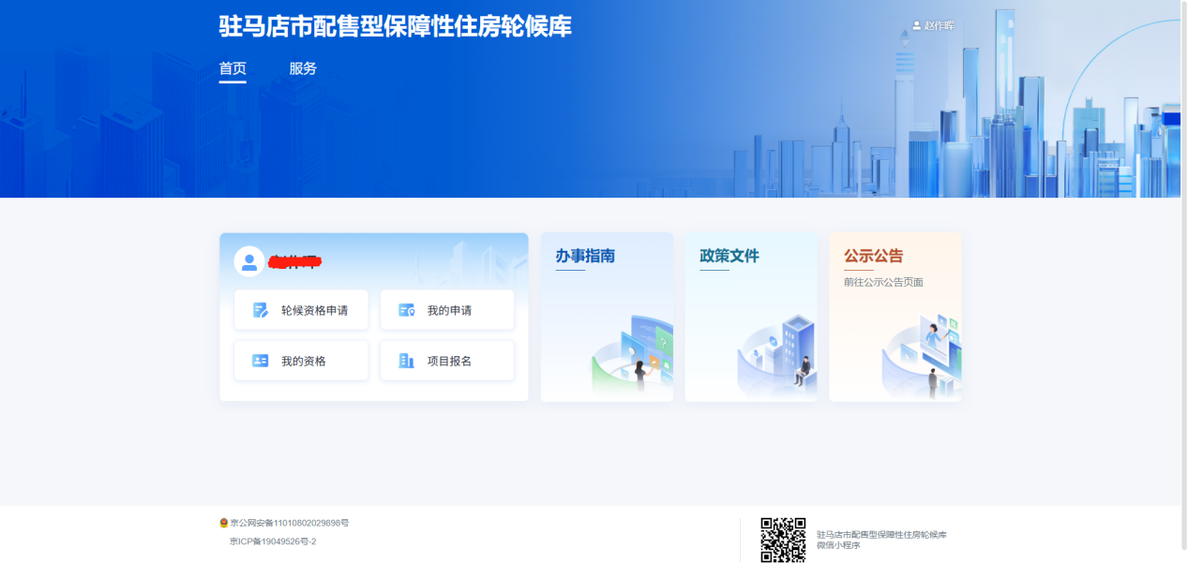

进入轮候资格申请后，点击在线办理

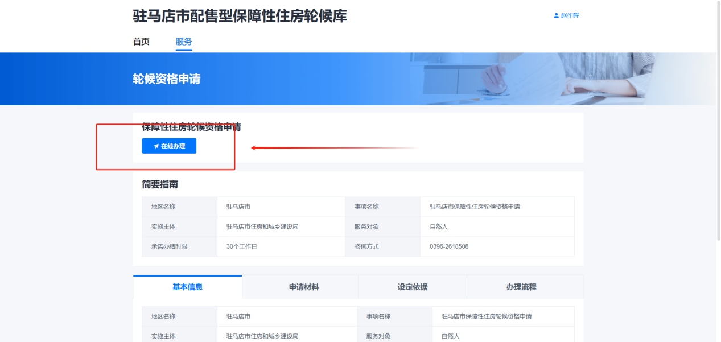

1. 进入在线办理后，等待读秒结束 勾选已阅读，点击下一步

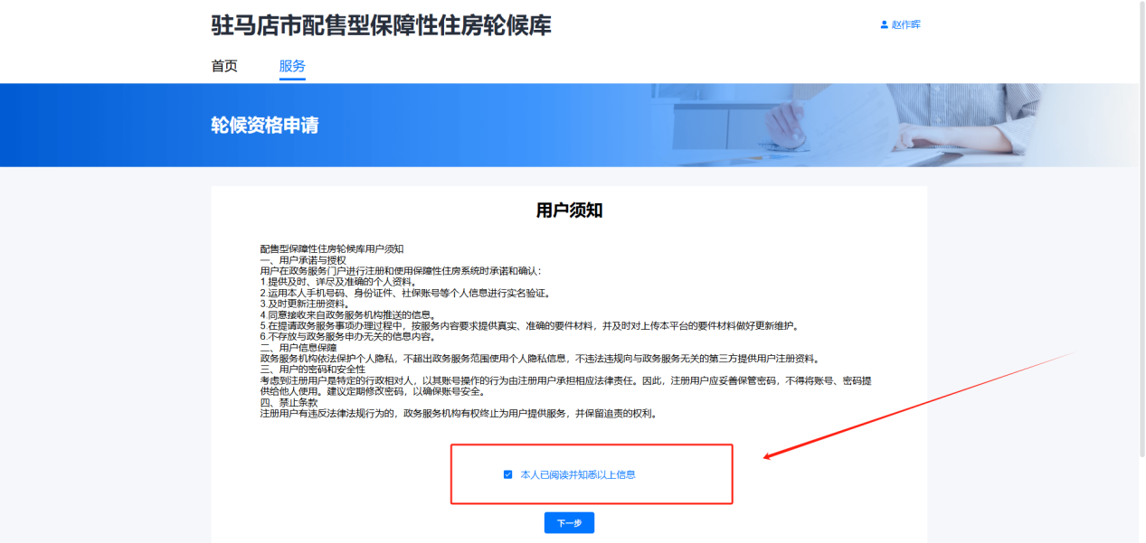

如有家庭成员请添加

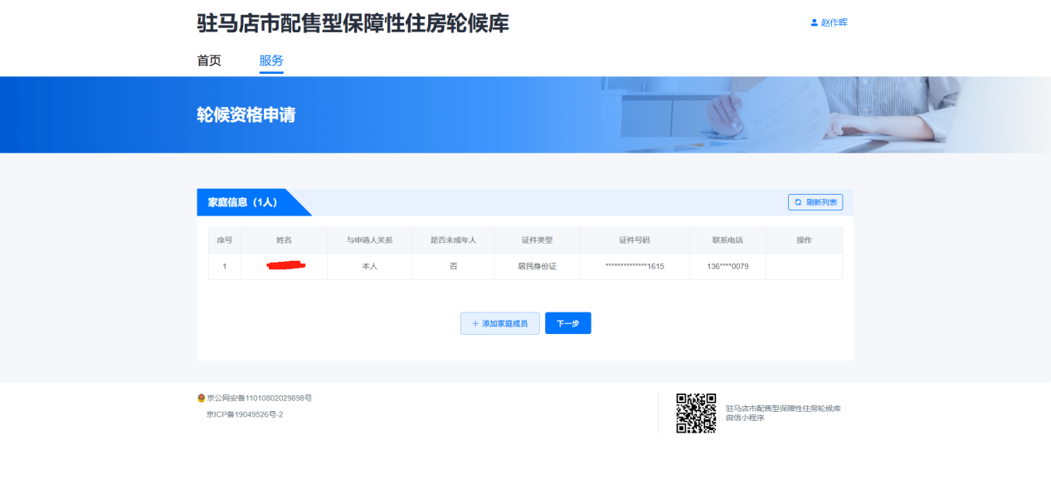

添加家庭成员后点击下一步

1. 进入申请选择后进行规则判断

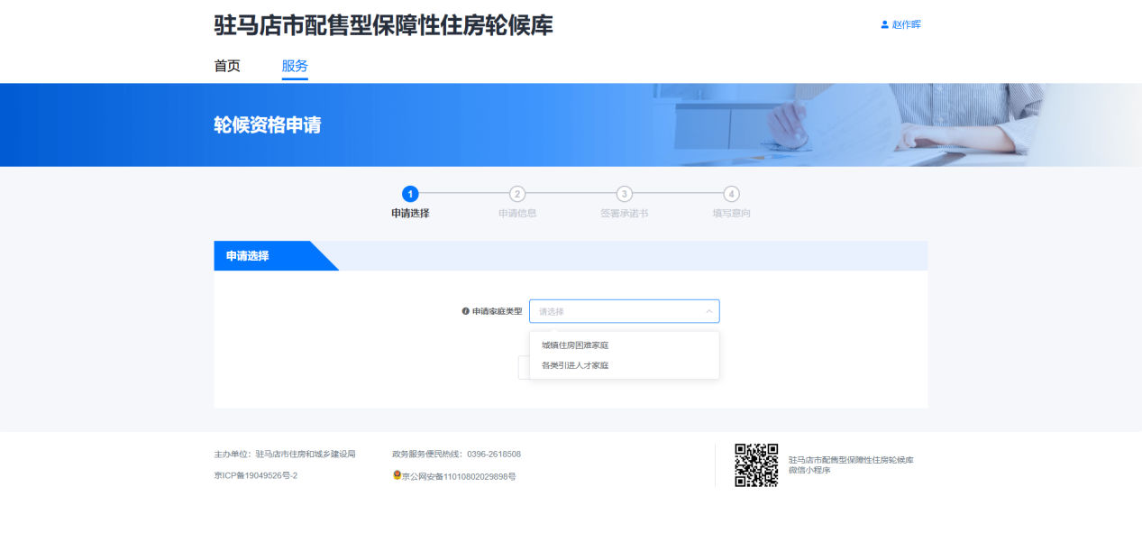

1. 选择符合自身条件规则后，点击下一步进入表单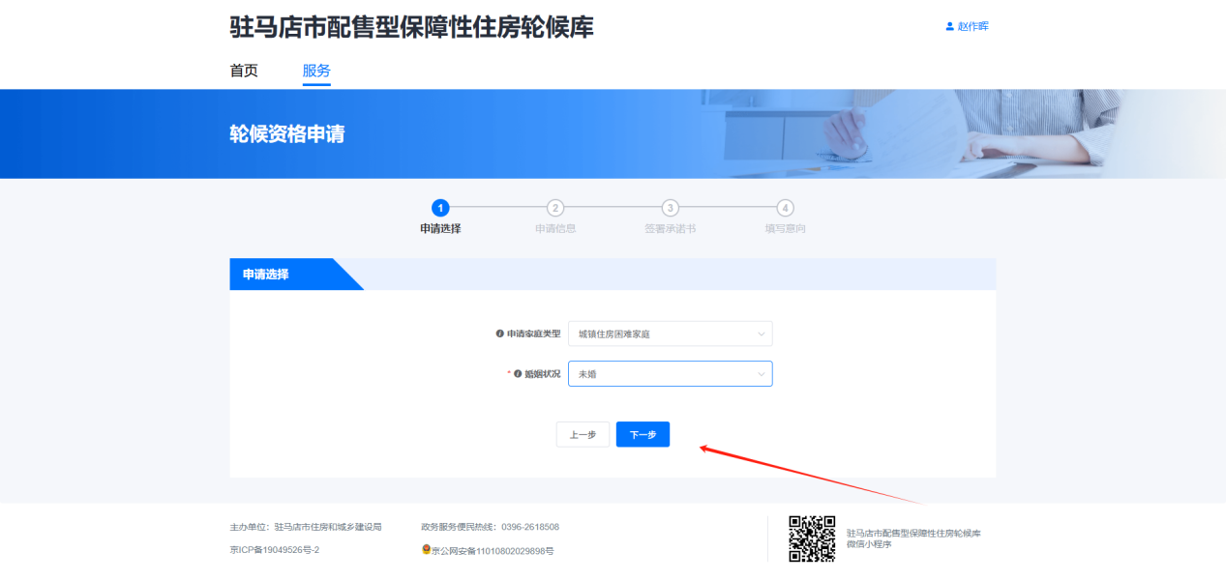

等待系统拉取表单数据进行填写

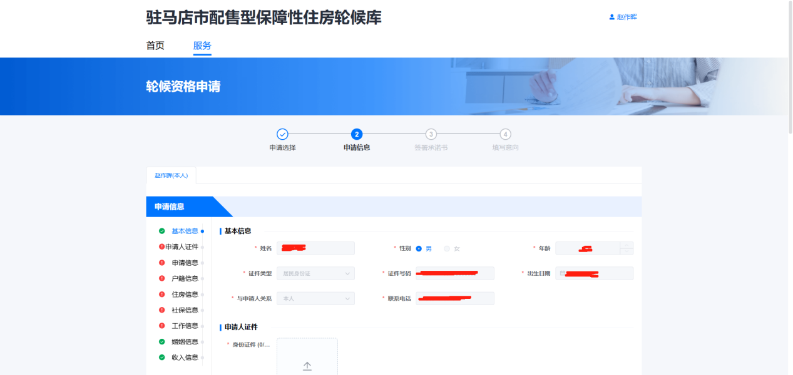

1. 按要求填写表单后，可暂存，如果没有问题可以点击下一步

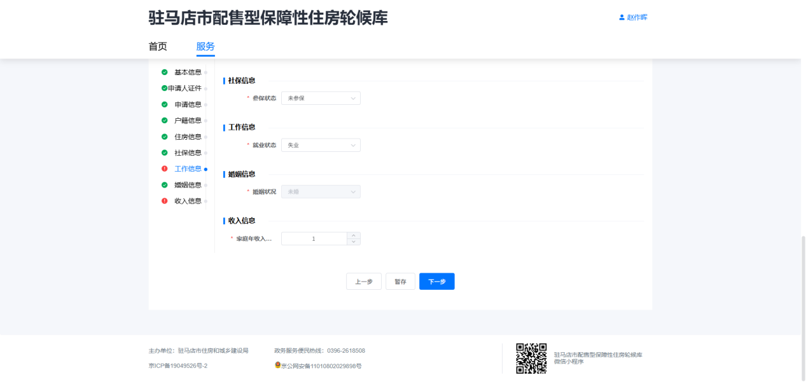

1. 信息填写没有问题点击下一步后，进入申请承诺书

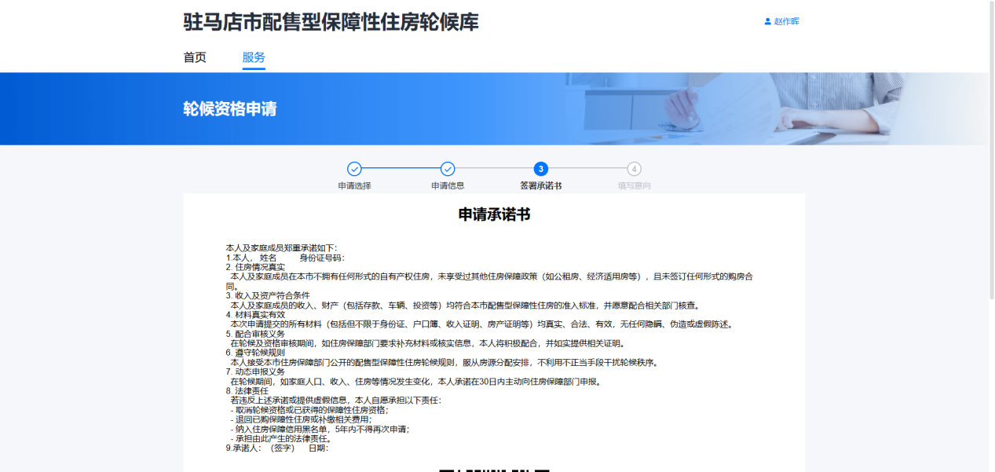

扫描二维码进入小程序，登录进行签名

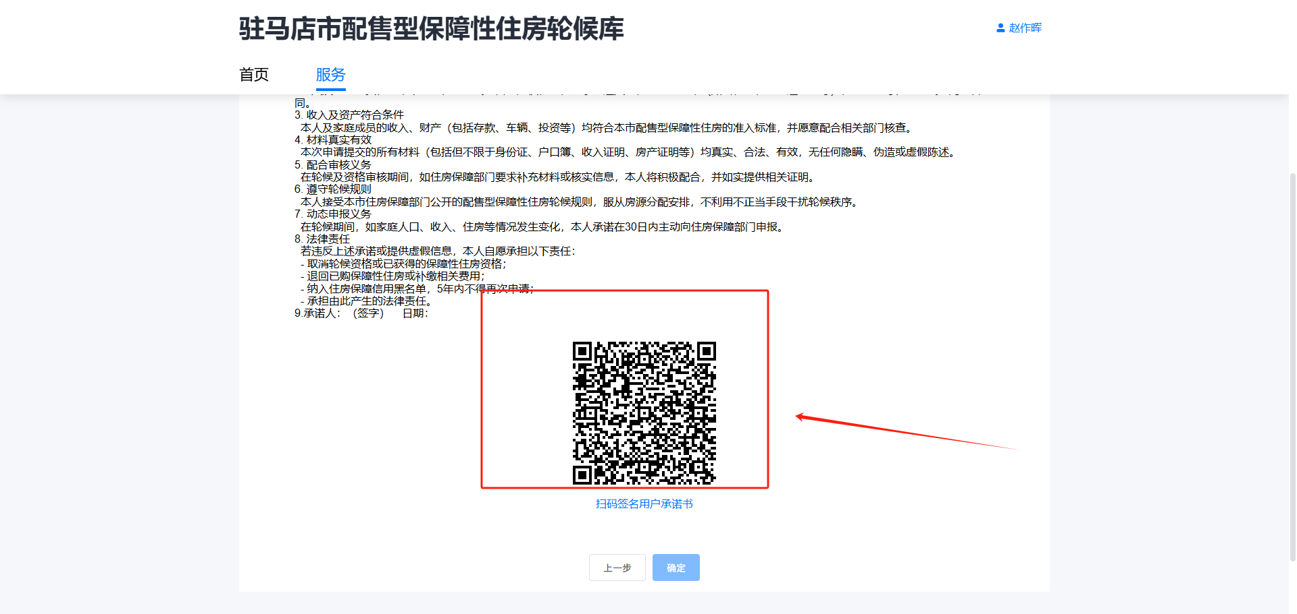

签名成功后，点击确定

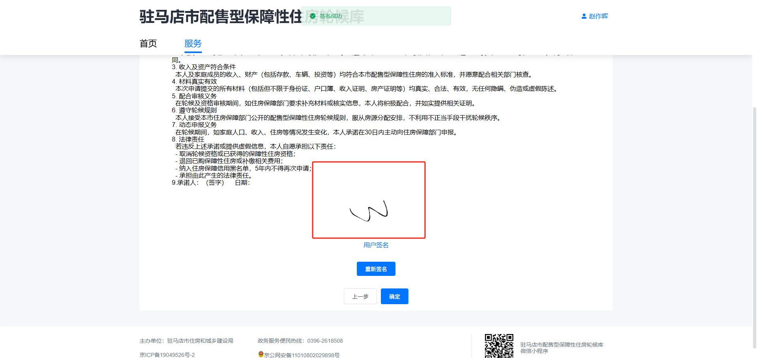

1. 点击确定后查看填写的申请信息

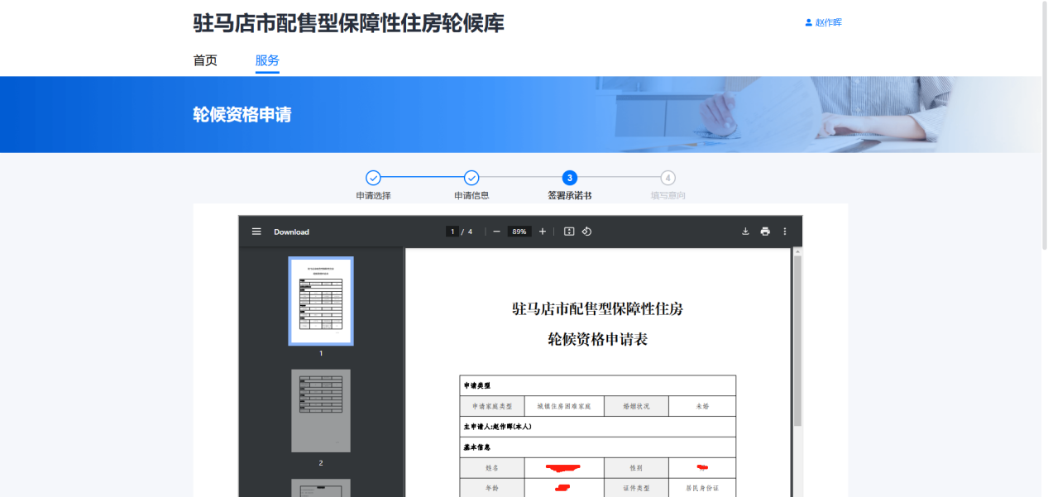

没有问题，点击下一步

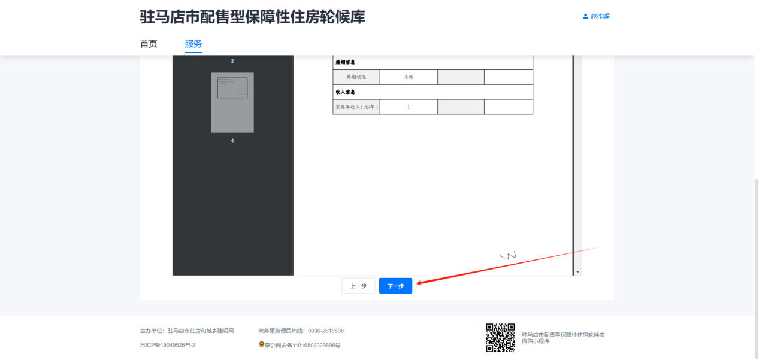

1. 选择意向

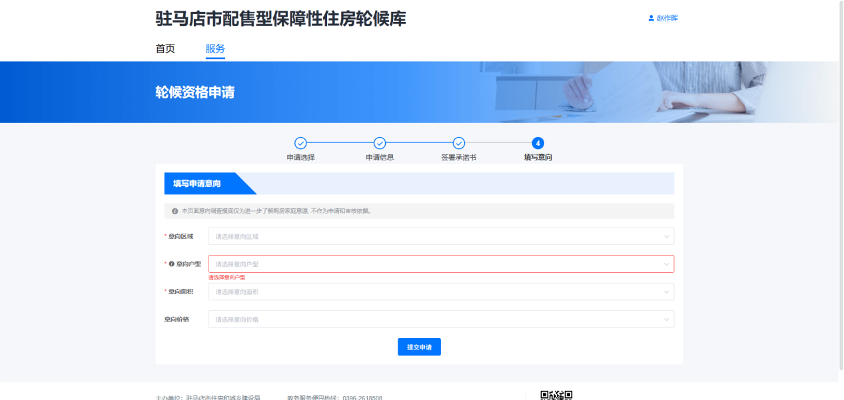

选择意向后提交申请

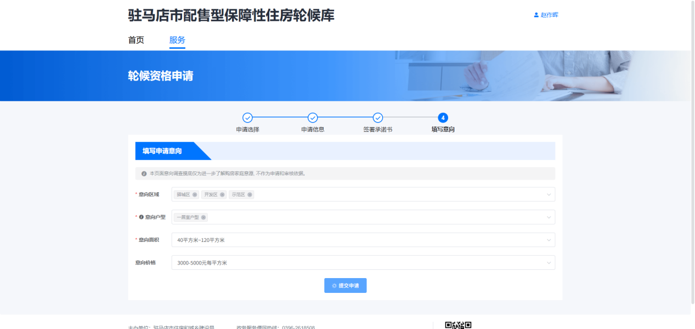

10.提交后，申请结束

